ФЕДЕРАЛЬНОЕ АГЕНТСТВО ЖЕЛЕЗНОДОРОЖНОГО ТРАНСПОРТА
Федеральное государственное бюджетное образовательное учреждение высшего образования
«Петербургский государственный университет путей сообщения
Императора Александра I»
(ФГБОУ ВО ПГУПС)

Кафедра «Математика и моделирование»

РАБОЧАЯ ПРОГРАММА
дисциплины
«ЭФФЕКТИВНОСТЬ ИТ» (Б1.В.ДВ.7.2)

для направления
38.03.05 «Бизнес-информатика»

по профилю
«Архитектура предприятия»

Форма обучения – очная

Санкт-Петербург
2018

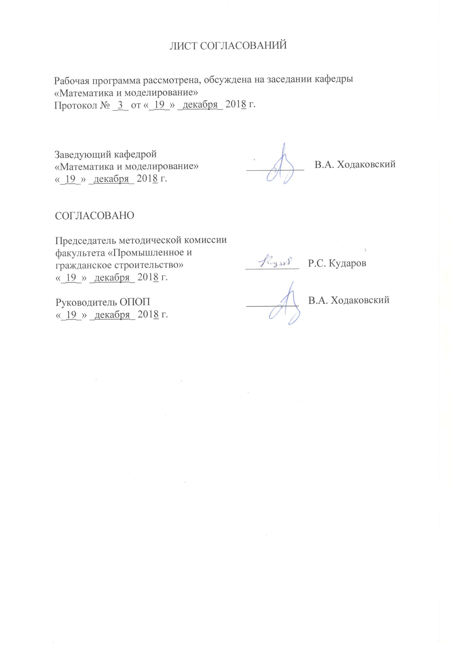
ЛИСТ СОГЛАСОВАНИЙ

Рабочая программа рассмотрена, обсуждена на заседании кафедры
«Математика и моделирование»
Протокол № _3_ от «_19_» _декабря_ 2018 г.

Заведующий кафедрой  «Математика и моделирование» | ___________ | В.А. Ходаковский
«_19_» _декабря_ 2018 г.

СОГЛАСОВАНО
Председатель методической комиссии факультета «Промышленное и гражданское строительство» | ____________ | Р.С. Кударов
«_19_» _декабря_ 2018 г.
Руководитель ОПОП | __________ | В.А. Ходаковский
«_19_» _декабря_ 2018 г.

1. Цели и задачи дисциплины

Рабочая программа составлена в соответствии с ФГОС ВО, утвержденным «11» августа 2016 г., приказ № 1002 по направлению38.03.05 «Бизнес-информатика», по дисциплине «ЭФФЕКТИВНОСТЬ ИТ».
Целью изучения дисциплины «Эффективность ИТ» является формирование знаний в области финансового сектора экономики, позволяющих использовать соответствующий математический аппарат и инструментальные средства для обработки, анализа, систематизации информации и оценки эффективности информационных технологий, а также формирование навыков самостоятельной работы с нормативными документами, научной и учебной литературой, справочными материалами и периодическими изданиями, ознакомление с методами аналитической работы и практикой принятия обоснованных решений по эффективному управлению финансовыми активами.
Для достижения поставленной цели решаются следующие задачи:
– обучение теоретическим основам эффективности информационных технологий, моделирования и анализа, и оптимизации бизнес-процессов;
– приобретение навыков использования современных информационных технологий и инструментов моделирования и анализа процессов организации.

2. Перечень планируемых результатов обучения по дисциплине, соотнесенных с планируемыми результатами освоения основной профессиональной образовательной программы

Планируемыми результатами обучения по дисциплине являются: приобретение знаний, умений, навыков.
В результате освоения дисциплины обучающийся должен:
Знать:
- средства и методики оценки эффективности информационных технологий как основы для логического и последовательного подхода к проблеме принятия решений, усвоить способы:
- формулирования проблемной ситуации;
- определения целей и критериев достижения целей;
- построения моделей для обоснования решений;
- согласования решения;
- подготовки решений к реализации;
- управления ходом реализации решения;
- проверки фактической эффективности решений.
Уметь:
- пользоваться основными методами и приемами оценки эффективности информационных технологий при анализе сложных объектов;
- применять последовательность методов при описании и изучении экономических систем.
ВЛАДЕТЬ:
- основными методами и приемами оценки эффективности информационных технологий при анализе сложных объектов
Приобретенные знания, умения, навыки, характеризующие формирование компетенций, осваиваемые в данной дисциплине, позволяют решать профессиональные задачи, приведенные в соответствующем перечне по видам профессиональной деятельности в п. 2.4 общей характеристики основной профессиональной образовательной программы (ОПОП).
Изучение дисциплины направлено на формирование следующих общекультурных компетенций (ОК):
- способностью использовать основы экономических знаний в различных сферах деятельности (ОК-3).
Изучение дисциплины направлено на формирование следующих профессиональных компетенций (ПК), соответствующих виду профессиональной деятельности, на который ориентирована программа бакалавриата:
научно-исследовательская деятельность:
- способность использовать основные методы естественнонаучных дисциплин в профессиональной деятельности для теоретического и экспериментального исследования (ПК-17);
- способность использовать соответствующий математический аппарат и инструментальные средства для обработки, анализа и систематизации информации по теме исследования (ПК-18).
Область профессиональной деятельности обучающихся, освоивших данную дисциплину, приведена в п. 2.1 общей характеристики ОПОП.
Объекты профессиональной деятельности обучающихся, освоивших данную дисциплину, приведены в п. 2.2 общей характеристики ОПОП.

3. Место дисциплины в структуре основной профессиональной образовательной программы
Дисциплина «Эффективность ИТ» (Б1.В.ДВ.7.2) относится к вариативной части и является дисциплиной по выбору обучающегося.

4. Объем дисциплины и виды учебной работы
Вид учебной работы | Всего часов | Семестр
 |  | 5
Контактная работа (по видам учебных занятий)  В том числе:  - лекции (Л)  - практические занятия (ПЗ)  - лабораторные работы (ЛР) | 32  -  32  - | 32  -  32  -
Самостоятельная работа (СРС) (всего) | 67 | 67
Контроль | 9 | 9
Форма контроля знаний |  | З
Общая трудоемкость: час / з.е. | 108/3 | 108/3

Примечания: «Форма контроля знаний» – экзамен (Э), зачет (З), зачет с оценкой (З*), курсовой проект (КП), курсовая работа (КР), контрольная работа (КЛР).

5. Содержание и структура дисциплины
5.1 Содержание дисциплины
№ п/п | Наименование раздела дисциплины | Содержание раздела
1 | Введение в эффективность ИТ | Тема 1 «Роль и место информационных технологий на предприятии»  Роль информационных технологий (ИТ) в жизнедеятельности предприятия.  Понятие эффективности. Подходы к проблеме оценки эффективности ИТ.  Эффективность ИТ с точки зрения бизнеса. Влияние ИТ на системные функции предприятия.  Расчет прямого эффекта от применения программных средств вычислительной техники  Подготовка и ввод данных, формирование аналитических зависимостей, проведение расчетов, анализ результатов  Тема 2 «Бюджетирование ИТ»  Общие принципы финансового планирования предприятия. Бюджетирование.  Финансовая структура компании. Бюджет предприятия. Модели взаимодействия ИТ-службы с бизнесом компании. Два уровня финансового управления ИТ. Структура ИТ-бюджета предприятия. Бюджет службы ИТ. Анализ ИТ-бюджетов отечественных и зарубежных компаний. Философия бюджетирования ИТ. Разработка и обоснование ИТ- бюджета. Учет и амортизация ИТ - активов.  . Расчет прямого эффекта от распределенной информационной системы  Подготовка и ввод данных, формирование аналитических зависимостей, проведение расчетов, анализ результатов  Тема 3.«Основные понятия оценки эффективности ИТ»  Классификация методов оценки эффективности ИТ. Требования к методам оценки эффективности ИТ. Экономические методы оценки эффективности ИТ. Использование подходов инвестиционного анализа к оценке эффективности ИТ  Варианты оценки косвенного эффекта от применения ИТ на предприятии  Подготовка и ввод данных, формирование аналитических зависимостей, проведение расчетов, анализ результатов
2 | Методы оценки эффективности ИТ | Тема 4. «Основные методы оценки эффективности ИТ»  Функционально-стоимостной анализ. Совокупная стоимость владения ИТ. Оценка совокупной стоимости владения информационной системы. Учет затрат по видам деятельности в процессах модели ITSM. Совокупная стоимость владения сервисом. Совокупная стоимость владения ИТ-решения.Количественные методы оценки эффективности ИТ: TVO, CBA, система сбалансированных показателей. Вероятностные методы оценки эффективности ИТ. Метод реальных опционов. Оценка эффективности деятельности службы ИТ предприятия.Оценка эффективности ИТ-проектов.  Оценка эффективности инвестиционного ИТ-проекта предприятия  Общее описание проекта, описание компании, описание окружения проекта (валюта, налоги, инфляция), формирование инвестиционного плана (клалендарный план, активы, ресурсы), формирование операционного плана (производство, сбыт, материалы и комплектующие, персонал, общие издержки), финансирование проекта, формирование результатов (прибыль и убытки, кэш-фло, баланс и др.), анализ эффективности проекта (финансовые показатели, эффективность инвестиций, доходы участников, анализ безубыточности и пр.), формулировка результатов  Тема 5. «Оценка эффективности работы ИТ-службы предприятия»  Роль и место ИТ-службы на предприятии. Основные задачи ИТ-службу. Типовые структуры ИТ-службы. Основные бизнес-процессы ИТ-службы. Ключевые показатели деятельности ИТ-службы. Критерии оценки деятельности сотрудников ИТ-службы.  Оценка эффективности работы ИТ-службы предприятия  Общее описание компании, описание ИТ-службы, формирование плана деятельности ИТ-службы, финансированиеИТ-службы, расчет и формирование результатов (прибыль и убытки, кэш-фло, баланс и др.), анализ эффективности деятельности ИТ-службы, формулировка результатов эффективности деятельности ИТ-службы

5.2 Разделы дисциплины и виды занятий
№ п/п | Наименование раздела дисциплины | Л | ПЗ | ЛР | СРС
1 | Введение в эффективность ИТ | - | 18 | - | 37
2 | Методы оценки эффективности ИТ | - | 14 | - | 30
Итого |  | - | 32 | - | 67

6. Перечень учебно-методического обеспечения для самостоятельной работы обучающихся по дисциплине

№  п/п | Наименование раздела дисциплины | Перечень учебно-методического обеспечения
1 | Введение в эффективность ИТ | Седышев, В.В. Информационные технологии в профессиональной деятельности. [Электронный ресурс] — Электрон.дан. — М. : УМЦ ЖДТ, 2013. — 262 с. — Режим доступа: http://e.lanbook.com/book/59195 — Загл. с экрана.
2 | Методы оценки эффективности ИТ | Седышев, В.В. Информационные технологии в профессиональной деятельности. [Электронный ресурс] — Электрон.дан. — М. : УМЦ ЖДТ, 2013. — 262 с. — Режим доступа: http://e.lanbook.com/book/59195 — Загл. с экрана.

7. Фонд оценочных средств для проведения текущего контроля успеваемости и промежуточной аттестации обучающихся по дисциплине

Фонд оценочных средств по дисциплине является неотъемлемой частью рабочей программы и представлен отдельным документом, рассмотренным на заседании кафедры и утвержденным заведующим кафедрой.

8. Перечень основной и дополнительной учебной литературы, нормативно-правовой документации и других изданий, необходимых для освоения дисциплины

8.1 Перечень основной учебной литературы, необходимой для освоения дисциплины
1. Седышев, В.В. Информационные технологии в профессиональной деятельности. [Электронный ресурс] — Электрон.дан. — М. : УМЦ ЖДТ, 2013. — 262 с. — Режим доступа: http://e.lanbook.com/book/59195 — Загл. с экрана.а.

8.2 Перечень дополнительной учебной литературы, необходимой для освоения дисциплины
1. Соколов, Н.Е. Рынки информационных и коммуникационных технологий и организация продаж. [Электронный ресурс] — Электрон.дан. — СПб. : ПГУПС, 2016. — 124 с. — Режим доступа: http://e.lanbook.com/book/91097 — Загл. с экрана..

8.3 Перечень нормативно-правовой документации, необходимой для освоения дисциплины
Нормативно-правовая документация при освоении дисциплины не используется.

8.4 Другие издания, необходимые для освоения дисциплины
1. Сизов А.В. Принципы и методы оценки эффективности ИТ. – М.: ООО Оверлей, 2005. – 321 с.
2. Технология анализа данных: DataMining, VisualMining, TextMining, OLAP / А.А. Барсегян, М.С. Куприянов, В.В. Степаненко, И.И. Холод. – 2-е изд., перераб. и доп. – СПб.: БХВ-Петербург, 2007. - 547 с.
3.Хруцкий В.Е. , Гамаюнов В.В. Внутрифирменное бюджетирование.- М., Финансы и статистика, 2006. - 278 с.

9. Перечень ресурсов информационно-телекоммуникационной сети «Интернет», необходимых для освоения дисциплины

- Личный кабинет обучающегося и электронная информационно-образовательная среда. [Электронный ресурс]. – Режим доступа: http://sdo.pgups.ru/ (для доступа к полнотекстовым документам требуется авторизация).
- Электронно-библиотечная система издательства «Лань». Режим доступа: http://e.lanbook.com (для доступа к полнотекстовым документам требуется авторизация).
- Электронная библиотека ЮРАЙТ. Режим доступа: https://biblio-online.ru/ (для доступа к полнотекстовым документам требуется авторизация).
- Электронно-библиотечная система ibooks.ru («Айбукс»). Режим доступа: https://ibooks.ru/home.php?routine=bookshelf (для доступа к полнотекстовым документам требуется авторизация).
- Электронная библиотека «Единое окно доступа к образовательным ресурсам». Режим доступа: http://window.edu.ru. – свободный.
- Электронные словари и энциклопедии на Академике. Режим доступа https://dic.academic.ru/. – свободный.

10. Методические указания для обучающихся по освоению дисциплины

Порядок изучения дисциплины следующий:
- Освоение разделов дисциплины производится в порядке, приведенном в разделе 5 «Содержание и структура дисциплины». Обучающийся должен освоить все разделы дисциплины с помощью учебно-методического обеспечения, приведенного в разделах 6, 8 и 9 рабочей программы.
- Для формирования компетенций обучающийся должен представить выполненные типовые контрольные задания или иные материалы, необходимые для оценки знаний, умений, навыков, предусмотренные текущим контролем (см. фонд оценочных средств по дисциплине).
- По итогам текущего контроля по дисциплине, обучающийся должен пройти промежуточную аттестацию (см. фонд оценочных средств по дисциплине).

11. Перечень информационных технологий, используемых при осуществлении образовательного процесса по дисциплине, включая перечень программного обеспечения и информационных справочных систем

Перечень информационных технологий, используемых при осуществлении образовательного процесса по дисциплине:
- электронная информационно-образовательная среда Петербургского государственного университета путей сообщения Императора Александра I [Электронный ресурс]. Режим доступа: http://sdo.pgups.ru.
- Интернет-сервисы и электронные ресурсы (поисковые системы, электронная почта, онлайн-энциклопедии и словари, электронные учебные и учебно-методические материалы согласно п. 9 рабочей программы).
- ежегодно обновляемый комплект лицензионного программного обеспечения, установленного на технических средствах, размещенных в специальных помещениях и помещениях для самостоятельной работы: операционная система Windows; MS Office; Антивирус Касперский.

12. Описание материально-технической базы, необходимой для осуществления образовательного процесса по дисциплине

Материально-техническая база обеспечивает проведение всех видов учебных занятий, предусмотренных учебным планом по направлению 38.03.05 и соответствует действующим санитарным и противопожарным нормам и правилам.
Она содержит специальные помещения - учебные аудитории для проведения занятий семинарского типа, групповых и индивидуальных консультаций, текущего контроля и промежуточной аттестации, а также помещения для самостоятельной работы и помещения для хранения и профилактического обслуживания учебного оборудования. Помещения на семестр учебного года выделяются в соответствии с расписанием занятий.
Специальные помещения укомплектованы специализированной мебелью и техническими средствами обучения, служащими для представления учебной информации большой аудитории (мультимедийным проектором, экраном, либо свободным участком стены ровного светлого тона размером не менее 2х1.5 метра, стандартной доской для работы с маркером). В случае отсутствия стационарной установки аудитория оснащена розетками электропитания для подключения переносного комплекта мультимедийной аппаратуры и экраном (либо свободным участком стены ровного светлого тона размером не менее 2х1.5 метра).
Помещения для самостоятельной работы обучающихся оснащены компьютерной техникой с возможностью подключения к сети «Интернет» и обеспечением доступа в электронную информационно-образовательную среду организации.
Разработчик программы, профессор |  | В.А. Ходаковский
«_19_» _декабря_ 2018 г.

